

**Universidad De Antioquia**

**Facultad de ingeniería**

**Materia:**

**Informática II**

**Trabajo presentado por:**

**Carlos Manuel Gutiérrez Peñafiel**

**Fabio Andrés García Pérez**

**Presentado a:**

**Augusto Enrique Salazar Jimenez**

**Medellín, Colombia**

**Tematica del videojuego:** Asesinato de JFK.

este juego consta de 3 escenarios que tratan de una parte de la historia detras del asesinato del expresidente de los estados unidos John F. Kennedy. El primer nivel tendrá como objetivo conducir un auto donde se encuentra JFK para llevarlo al aeropuerto, durante este escenario se tendrá que esquivar los diferentes obstáculos que se encuentren en la carretera.

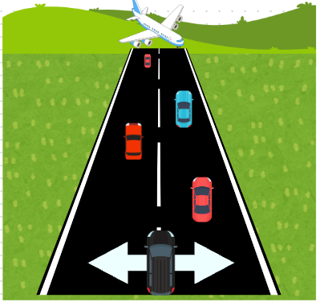

Luego de completar esta etapa, aparecerá el segundo escenario. se tendrá una vista desde una mira de francotirador y el objetivo es dar en el blanco al automóvil que se encuentra en movimiento (dentro estará JFK), pero no sera tan facil, porque se debe tener en cuenta diferentes factores al disparar, como la rapidez del viento, la resistencia al aire, entre otras cosas.

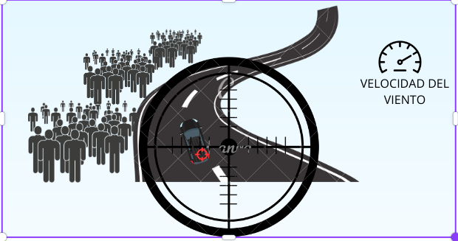

Para finalizar, aparecerá un escenario donde el personaje a manejar es el asesino y se tendrá que escapar de la policía luego de matar a JFK, en el camino se tendrán que esquivar diferentes obstáculos para que no nos atrape la policía y así sobrevivir un poco más.

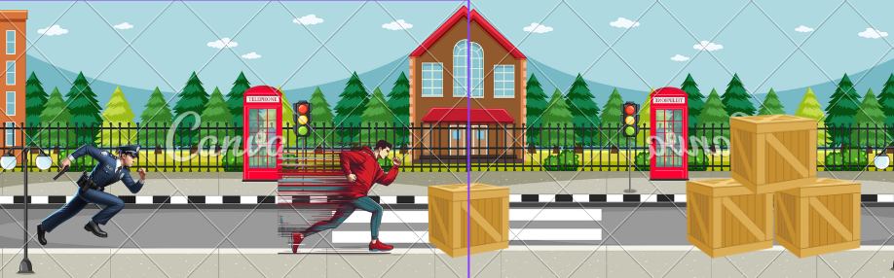

cada vez que aparezca un escenario, se mostrará un mensaje con una pequeña descripción de la hora y el acontecimiento, siguiendo la historia original sobre el asesinado de JFK